МБОУ СОШ № 66

Разработка урока по истории древнего мира
на тему: « Город Афины».

Учитель истории
Марченко Г.Г.

Краснодар 2013г.

Тема : ¨Город Афины¨(урок – экскурсия)

Цель урока: 1) Воспитательная: научить ценить и уважать прекрасное достояние чужой
культуры;
2) Обучающая: Продолжить формирование умений составлять рассказ,
описывать памятники культуры, правильно употреблять и объяснять
исторические термины, понятия.
3) Творческая: на примере презентации урока показать творческий подход к
оформлению и содержанию ученических сообщений и проектов; дать
возможность визуально оценить красоту афинской культуры и мастерство
древних мастеров и художников.

Новые термины и понятия: Акрополь, Пропилеи, Ника Аптерос, Парфенон, Афина Промахос, Афина Парфенос, Эрехтейон, кариатиды, театр Диониса.

Оборудование: компьютер, проектор, экран, презентация «Афины – самый прекрасный город древней Греции», рабочая тетрадь
«Город, увенчанный фиалками, что
должен быть воспет в песне…
Твердыня эллинов – Афины…»
(Пиндар. 5 век до н.э.)

План урока: Ι . Проверка знаний учащихся по теме : « В гаванях афинского порта Пирей».
ΙΙ. Переход к изучению новой темы и постановка задачи для учащихся.
ΙΙΙ.Изучение новой темы.
ΙV.Закрепление изученного на уроке.
V. Итог урока.
Ход урока: I. Проверка домашнего задания
1. Подготовить рассказ от имени путешественника, посетившего древний Пирей
( один ученик). Отзыв на ответ ученика одноклассников.
2. Работа с классом. Игра ¨Кто является вымышленным героем, а кто историческим
Лицом? ¨. (Хеопс, Аполлон, Сет, Хаммурапи, Соломон, Прометей , Зевс, Гомер,
Посейдон , Ахиллес, Геракл, Одиссей, Дарий первый, Тутмос).

ΙΙ. Постановка задачи для учащихся.
Слова учителя: Итак, мы только что выслушали рассказ путешественника,
побывавшего в гаванях порта Пирей. Этот порт был главным в афинском государстве.
А каким сам был город Афины? Сегодня я предлагаю Вам совершить экскурсию в
город богини Афины. И помогут нам в этом наши экскурсоводы.

III. Изучение новой темы
Каждый город имеет свою историю. У одного она короткая и яркая, у другого – длинная и ничем не примечательная, третий знает взлеты и падения. Городом с длинной и противоречивой судьбой являются Афины. Жизнь здесь возникла 5 тысяч лет тому назад, когда на европейском континенте не существовало ни одного из современных городов. С тех пор он пережил много событий: войны, разрушения, восстановление и новый упадок. Из многовековой истории Афин мы выделим только одну – вторую половину 5 века до н.э., которую принято называть золотым веком греческой истории.
Я думаю, всех интересует – почему город получил название Афины. Есть прекрасный миф о споре грозного бога морской пучины Посейдона и мудрой воительницы Афины.
(Ученик рассказывает миф и вывешивает на доске изображение с древнегреческой амфоры с рисунком спора).
Среди афинян в то далекое время сложилась пословица, наиболее точно выражающая значение и красоту города: «Да ты чурбан, коли Афин не видывал! Осёл, коли, увидев, не пришел в восторг! Верблюд, коли покинул их по собственной воле!»
Мы сегодня совершим небольшую виртуальную экскурсию на одно из самых загадочных и красивейших мест в Афинах – на Акрополь.

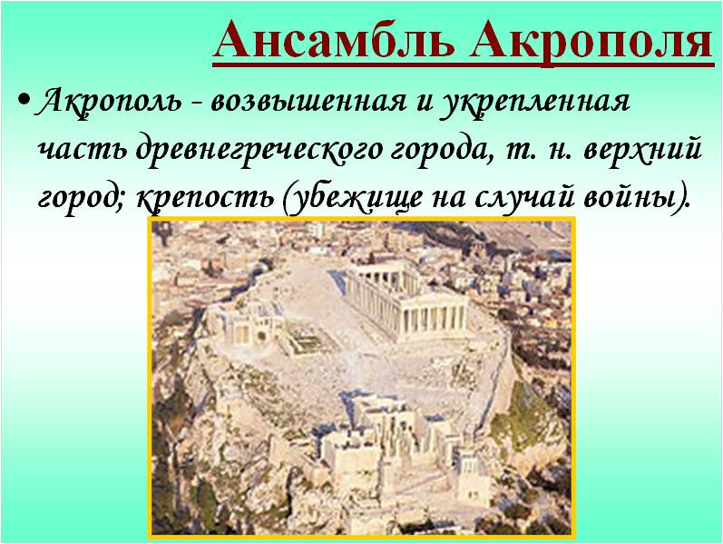

Акрополь – это высшее достижение древнегреческой архитектуры и скульптуры классического периода. Многократно разрушенный, ограбленный, превращенный в руины, этот памятник золотого века Афин все же и сегодня сохраняет величественность и стройность. Давайте войдем в Акрополь через центральный вход – Пропилеи.

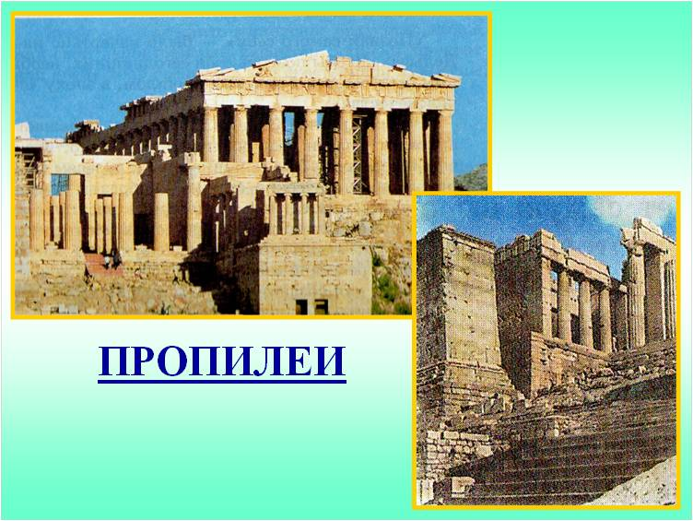

Ученик читает стихотворение Д.С.Мережковского:
Мне будет вечно дорог день,
Когда вступил я, Пропилеи,
Под вашу мраморную сень,
Что пены волн морских белее,
Когда, священный Парфенон,
Я увидал в лазури чистой
Впервые мрамор золотистый
Твоих божественных колонн,
Твой камень, солнцем весь облитый,
Прозрачный, теплый и живой,
Как тело юной Афродиты,
Рожденной пеною морской.

Пропилеи представляют собой сооружение, состоящее из трех частей. Это крытые ворота с пятью проходами между колонн. Рядом с ними раньше находилась галерея для выставки работ афинских и заезжих мастеров. А с юга примыкает небольшой храм богини Ники Аптерос.
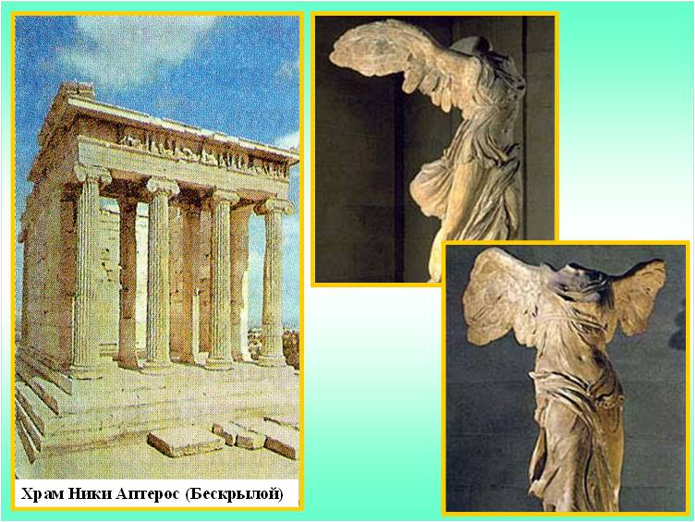

(Ученик рассказывает о богине Ники и о том, почему ее изображение греки выполнили Аптерос, т.е. бескрылым и на слайде показывает изображения Ники с крыльями и без). Да, действительно афиняне, чтобы не потерять свою Победу, сделали статую Ники бескрылой. Так она уже никогда от них не ускользнет.
Пройдя через Пропилеи, мы оказываемся на большой площади, в центре которой возвышалась 11-12-метровая статую Афины Промахос (Воительницы). Тело Афины было покрыто пластинками тончайшего золота, которое сверкало на солнце, и царственная богиня была видна за многие сотни метров. Ныне статуя не сохранилась, но описание ее есть в трудах греческих ученых и историков.
Самое высокое место на Акрополе занимал величественный храм Афины Девы – Парфенон.
Он был сооружен в период с 447 по 438 г. до н.э. Это поразительное сооружение, состоящее из 136 (8х17) колонн, высотой более 10 метров, перекрытых фронтоном крыши. По преданию ранее внутри находилась 12-метровая статуя Девы Афины Парфенос, давшей название храму, воздвигнутому в ее честь. Это была статуя, сделанная из золота (волосы, одежда) и слоновой кости (обнаженное тело) на деревянном каркасе) работы древнегреческого скульптора Фидия (освящена в 438 г. до н. э.).

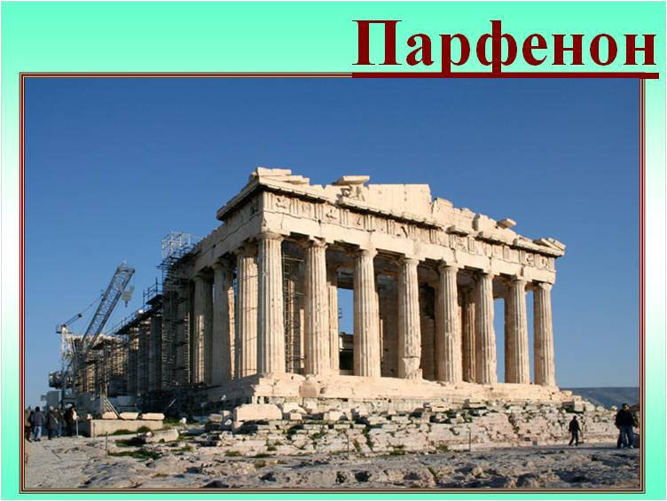

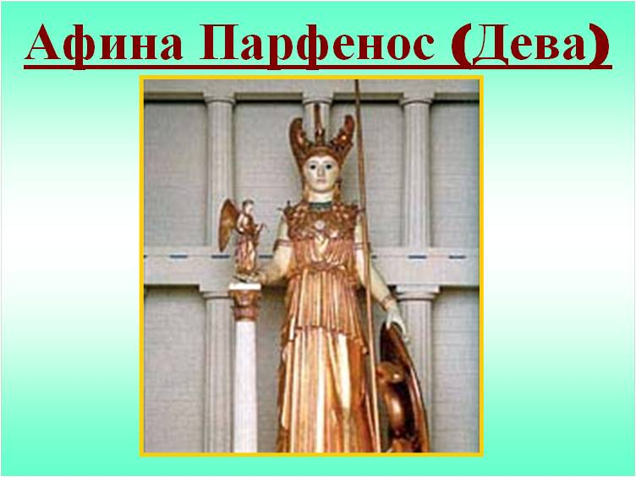

Спустившись к северному склону, мы увидим храм более поздней постройки – Эрехтейон. Храм был воздвигнут на месте спора Афины и Посейдона (Эрехтея). И, если верить грекам, у стен его до сих пор растет та самая олива, посаженная самой Афиной. Наиболее интересная часть Эрехтейона – небольшая беседка-портик, пристроенная к храму. Посмотрите на иллюстрацию.

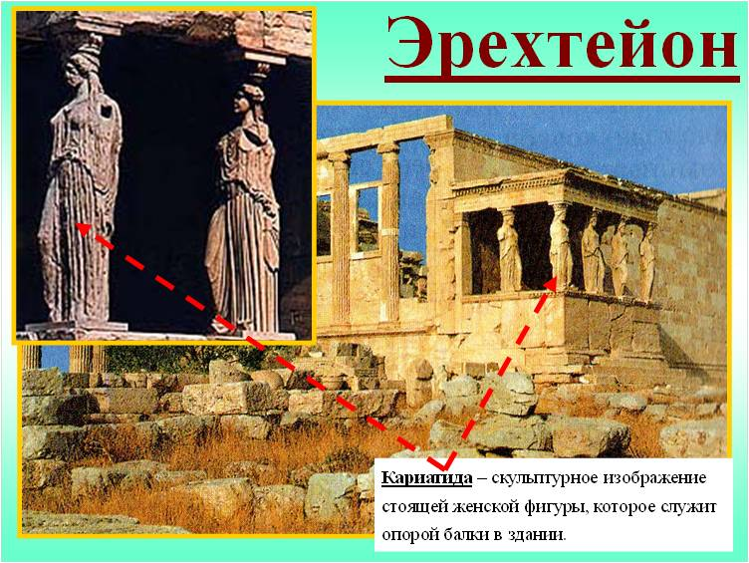

Что необычно в изображении данной беседки? (Ученики отмечают, что колонны выполнены в виде женских фигур). По-гречески девушка – «кора», и потому скульптурное изображение стоящей женской фигуры, которое служит опорой балки в здании (или образно выражает эту функцию) называют кариатидой (записываем определение).
На южном склоне Акрополя располагается театр бога Диониса (ученик рассказывает о Дионисе и дионисиях в его честь). Вместимости театра может позавидовать любой современный зал – 17 000 человек могли разместиться на ступенях амфитеатра!
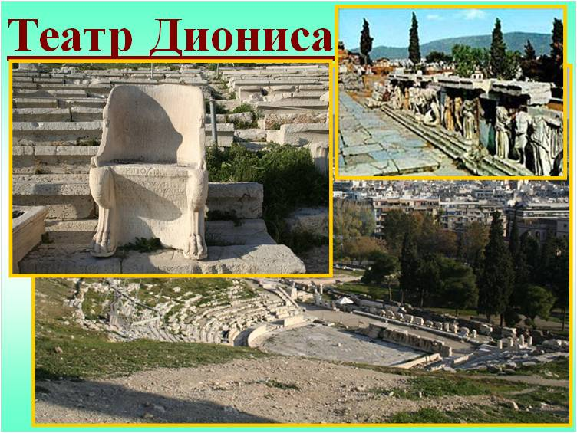

Ученик читает стихотворение М.Волошина:
Серый шифер. Белый тополь.
Пламенеющий залив.
В серебристой мгле олив
Усеченный холм – Акрополь.
Ряд рассеченных ступеней,
Портик тяжких Пропилей,
И за грудами камений
В сетке легких синих теней
Искры мраморных аллей.
Небо знойно и бездонно –
Веет синим огоньком.
Как струна, звенит колонна
С ионийским завитком…
Луч заката брызнул снизу…
Над долиной сноп огней…
Рдеет пламенем над ней он –
В горне бронзовых лучей
Загорелый Эрехтейон…
Ночь взглянула мне в лицо.
Черны ветви кипариса.
А у ног, свернув кольцо,
Спит театр Диониса.

IV. Закрепление. Наша экскурсия на сегодня подошла к концу. Возможно, вам доведется побывать в настоящих Афинах и прогуляться по реальному Акрополю. А чтобы вам не пришлось там заблудиться и или попасть впросак, повторим элементы данного архитектурного комплекса.
- Священное место в Афинах, где находились главные храмы и статуи города.
- Парадный проход к священному месту афинян.
- Главный храм города Афины
- Храм в Афинах, построенный на месте спора богов о власти над городом.
- Имя бескрылой богини, которой выстроили храм в Афинах.
- Название статуи Афины, выполненной Фидием.

V.Домашнее задание: параграф 38, рабочая тетрадь 1,2(стр.68-69), нарисовать постройку своего храма, представив себя древнегреческим архитектором.

